ИНСТРУКЦИЯ ПО ПРОЦЕДУРЕ ПЕРЕОБОРУДОВАНИЯ 2015
Ваш алгоритм действий:
присылайте сканы ПТС, СТС, описание работ
 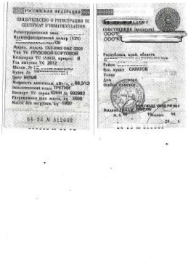 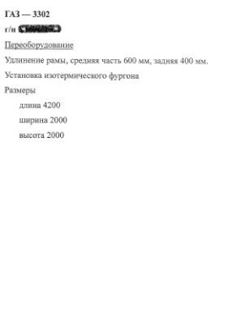
1. готовим Предварительную техэкспертизу. Забираете (отправляем)
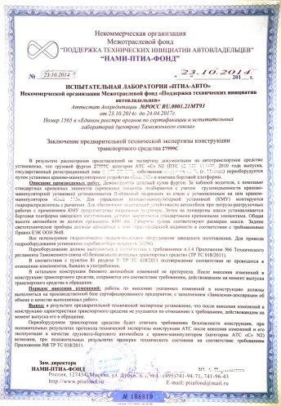 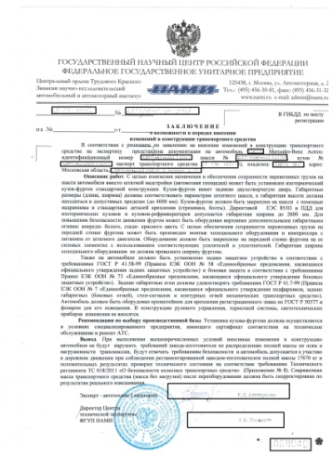
2. идёте в ГАИ, показываете экспертизу, идентифицируют ТС, проверка по базам, аресты, запрещения и т.д. (вероятно попросят не переоборудованное ТС на осмотр). , пишете заявление , ГАИ ставит – «возможно», перечень необходимых документов, печать, подпись.
3. Заявление-декларация сервиса, сертификаты сервиса ( подготовим )
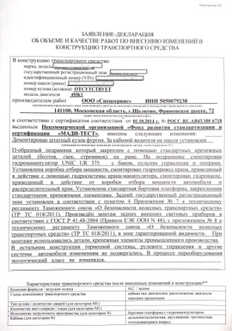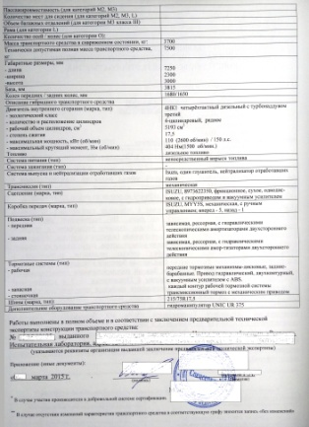
Дополнительно присылаете:
4. Диагностическую карту (свежую, дата должна быть после написания заявления в ГАИ, со ссылкой в примечании, что переоборудована так-то и так-то (например переоборудован в грузовой фургон или, если много писать «переоборудована в соответствии с заключением предварительной экспертизы № такое-то от такого то числа, выданного Нами-Птиа-Фонд»), с указанием новой снаряженной массы (массы без нагрузки).
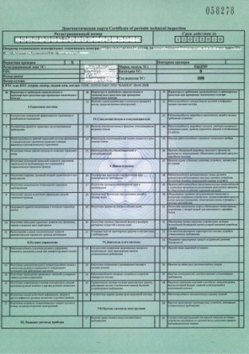 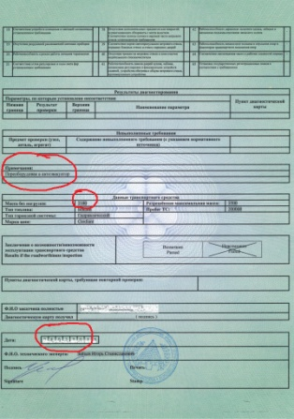
ГТД, договор купли-продажи КМУ, документы на двигатель и т.д. в зависимости от характера переоборудования.
Фото (спереди( с номерным знаком), сбоку, крепление переоборудованных элементов, подкапотное пространство, салон и т.д. по сути переоборудования. например:
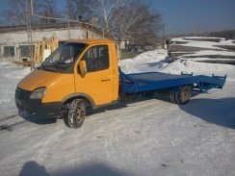 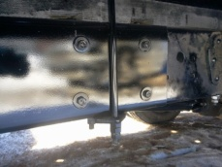 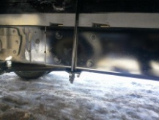 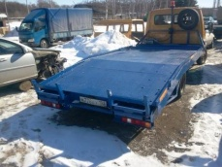 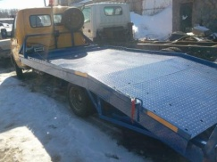 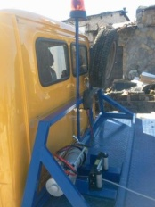
5. Протокол технической экспертизы после внесения в конструкцию. ( подготовим )
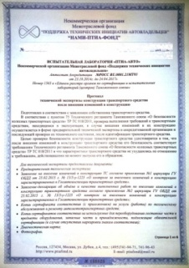 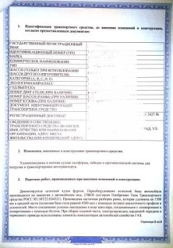 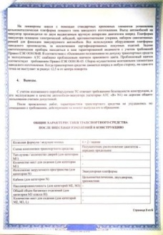 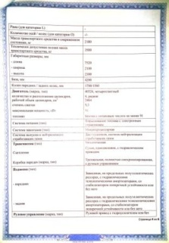 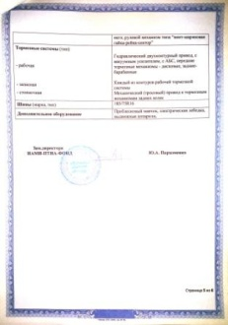 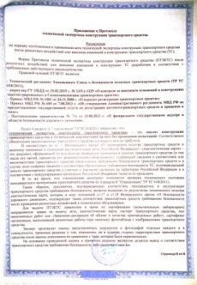
госпошлина 800p. , оплачиваете
Идёте опять в ГАИ, инспектор выписывает СКТС.
СКТС в окошко в МРЭО - вносят изменения в ПТС, новое свидетельство о регистрации.
должна соблюдаться хронология именно в указанной последовательности во избежание придирок ГАИ и дальнейших исправлений документов.

